项目名称  cool Q wind |  | 密级
 |  | 仅供收件方查阅
项目编号  Project ID | 版本  Version | 文档编号  Document Code
 | V1.0 | Project ID_Proc_RA_002

cool Q wind系统需求规格说明书

Prepared by  拟制 | 孙艺桓 | Date  日期 | 2024-7-3
Reviewed by  评审人 |  | Date  日期
Approved by  批准 |  | Date  日期

武汉学链科技有限公司
版权所有 不得复制

Revision Record
修订记录
Date  日期 | Revision Version  修订版本 | CR ID /Defect ID  CR/ Defect号 | Sec No.  修改章节 | Change Description  修改描述 | Author  作者
2024-7-3 | V1.0.0 |  |  |  | 孙艺桓

目录
1 Introduction 简介 5
1.1 Purpose 目的 5
2 General description 总体概述 6
2.1 Software perspective 软件概述 6
2.1.1 About the Project 项目介绍 6
2.2 Software function 软件功能 6
2.3 User characteristics 用户特征 6
3 Specific Requirements 具体需求 7
3.1 系统用例 7
3.2 子功能模块一 7
3.2.1 Functional Requirements1 子功能1 8
3.2.2 Functional Requirements1 子功能2 9
3.2 子功能模块一 10
3.3 数据字典 11
3.3.1 数据字典 11
3.3.2 E-R关系图 11
4 Requirements Classification 需求分级 11

Keywords 关键词：
登录注册 歌单信息 歌手信息 用户收藏
Abstract 摘 要：
登录注册的用户信息 获取歌单信息 获取歌手信息
搜索返回指定歌曲 用户收藏的增加删除查询
List of abbreviations 缩略语清单：
Abbreviations缩略语 | Full spelling 英文全名 | Chinese explanation 中文解释
—— | —— | ——

1 Introduction 简介

1.1 Purpose 目的
该需求规格说明书是关于 cool Q wind 用户对于 cool Q wind 中的功能和性能的要求的描述，该说明书的预期读者为：
用户；
项目管理人员；
测试人员；
设计人员；
开发人员。
这份软件需求说明书重点描述了 cool Q wind 系统的功能需求，明确所要开发的软件应具有的功能、性能与界面，使系统分析人员及软件开发人员能清楚地了解用户的需求。

2 General description 总体概述

2.1 Software perspective 软件概述

2.1.1 About the Project 项目介绍
网页在线听歌平台，提供最新最快最全最方便快捷的音乐资源在线收听服务。在线音乐平台提供歌曲资源管理、在线视听、播放歌曲、歌曲下载、音乐排行为基础服务的综合性管理系统，应用于普通音乐。平台采用模块化设计思想，设计了强大的管理功能，实现了对业务、内容、用户等进行全方面掌控，提供了综合服务门户。

2.2 Software function 软件功能
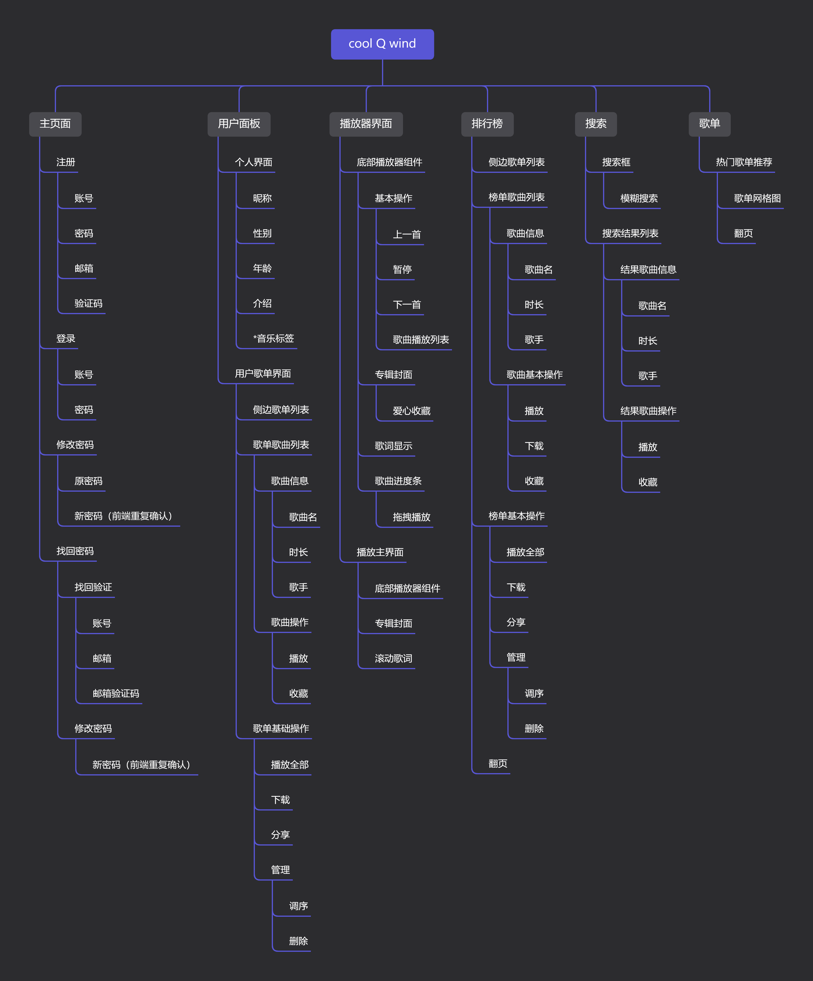
用户管理模块：用户登录、用户注册、修改密码
榜单列表模块：动态地从数据库中获取歌曲的链接和数据在榜单中显示
歌曲搜索模块：在首页的搜索框中可以输入关键字进行歌曲的模糊搜索
歌曲收藏模块：在榜单列表中或搜索页面中可以点击歌曲进行收藏
我的音乐模块：收藏的歌曲会被添加到我的音乐列表中，在我的音乐列表中也可以对歌曲进行删除操作
音乐播放器模块：在榜单、搜索页面和我的音乐列表等地方点击歌曲可以跳转到播放页面进行播放。播放页面显示播放进度条，删除歌曲，暂停等操作。播放页面背景为模糊背景，根据歌手的专辑图片自动变化。

2.3 User characteristics 用户特征
中国手机音乐客户端用户规模稳步增长，2019年整体用户规模较上年增长6.6%，达5.80亿人，预计2020年将增至6.18亿人。
用户版权意识逐渐增强，已逐步养成付费收听习惯。55.4%的受访者表示曲库丰富是其选择手机音乐客户端的首要因素；78.8%的受访者对付费收听下载音乐表示支持。

使用场景：
- 通勤路上：利用碎片化时间，通过耳机收听音乐来缓解压力和打发时间。
- 运动健身时：选择节奏明快、富有动感的音乐来激发动力。
- 例如，跑步时播放节奏感强的电子音乐。
- 工作学习时：以轻柔舒缓的音乐作为背景音乐，提高专注度。

社交互动需求：
- 乐于分享自己喜欢的音乐和歌单，与朋友交流音乐心得。
- 比如在朋友圈分享歌曲链接，在音乐平台的评论区互动。
- 关注歌手和其他用户的动态，参与粉丝社群活动。

消费习惯：
- 部分用户愿意为高品质音乐、会员特权等付费。
- 有些用户更倾向于免费获取音乐资源。

操作习惯：
- 偏好简洁易用的界面和便捷的操作方式。
- 重视搜索功能的准确性和快捷性。

设备选择：
- 多数用户通过手机使用音乐播放器。
- 也有部分用户在电脑、平板等设备上使用。

3 Specific Requirements 具体需求

3.1 系统用例

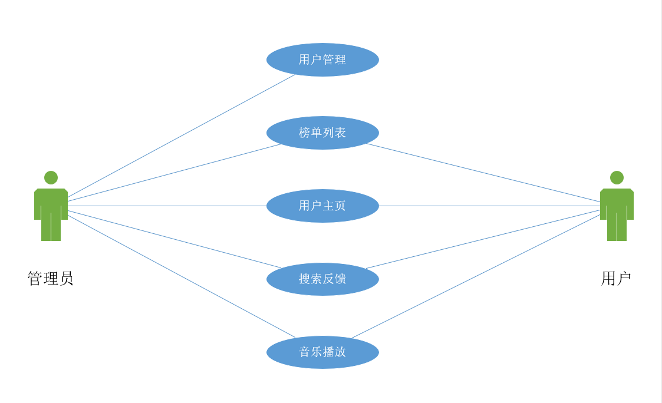

3.2 子功能模块一

1. 介绍

用户管理模块
- 用户登录
  - 功能需求:
    - 用户输入用户名和密码进行登录。
    - 验证用户名和密码的有效性。
    - 错误输入处理:
      - 用户名或密码错误时，提示用户“用户名或密码错误”。
      - 输入为空时，提示“用户名和密码不能为空”。
- 用户注册
  - 功能需求:
    - 用户输入用户名、密码和确认密码进行注册。
    - 验证用户名是否已被注册。
    - 验证密码和确认密码是否一致。
    - 错误输入处理:
      - 用户名已存在时，提示“用户名已存在”。
      - 密码和确认密码不一致时，提示“密码和确认密码不一致”。
      - 输入为空时，提示“用户名和密码不能为空”。
- 修改密码
  - 功能需求:
    - 用户输入当前密码、新密码和确认新密码进行修改。
    - 验证当前密码的正确性。
    - 验证新密码和确认新密码是否一致。
    - 错误输入处理:
      - 当前密码错误时，提示“当前密码错误”。
      - 新密码和确认新密码不一致时，提示“新密码和确认新密码不一致”。
      - 输入为空时，提示“密码不能为空”。

榜单列表模块
- 功能需求:
  - 从数据库动态获取歌曲的链接和数据在榜单中显示。
  - 错误输入处理:
    - 数据库连接失败时，提示“无法获取榜单数据，请稍后再试”。

歌曲搜索模块
- 功能需求:
  - 用户在搜索框中输入关键字进行歌曲的模糊搜索。
  - 显示符合关键字的搜索结果。
  - 错误输入处理:
    - 关键字为空时，提示“请输入搜索关键字”。
    - 未找到符合条件的歌曲时，提示“未找到符合条件的歌曲”。

歌曲收藏模块
- 功能需求:
  - 用户可以在榜单列表中或搜索页面中点击歌曲进行收藏。
  - 收藏的歌曲将添加到用户的“我的音乐”列表中。
  - 错误输入处理:
    - 收藏操作失败时，提示“收藏失败，请稍后再试”。

我的音乐模块
- 功能需求:
  - 显示用户收藏的歌曲列表。
  - 用户可以在列表中删除收藏的歌曲。
  - 错误输入处理:
    - 删除操作失败时，提示“删除失败，请稍后再试”。

音乐播放器模块
- 功能需求:
  - 用户可以在榜单、搜索页面和“我的音乐”列表中点击歌曲跳转到播放页面进行播放。
  - 播放页面显示播放进度条，提供删除歌曲、暂停等操作。
  - 播放页面背景为模糊背景，根据歌手的专辑图片自动变化。
  - 错误输入处理:
    - 播放操作失败时，提示“播放失败，请稍后再试”。
    - 删除操作失败时，提示“删除失败，请稍后再试”。
    - 暂停操作失败时，提示“暂停失败，请稍后再试”。

2. 输入

用户管理模块
- 用户登录:
  - 输入数据:
    - 用户名: 字符串
    - 密码: 字符串
  - 输入来源: 用户输入
  - 数量: 1组用户名和密码
  - 度量单位: 无
  - 时间要求: 实时响应
  - 有效输入范围: 用户名和密码均为非空字符串，长度不超过100字符。
  - 接口规格: 待定
- 用户注册:
  - 输入数据:
    - 用户名: 字符串
    - 密码: 字符串
    - 确认密码: 字符串
  - 输入来源: 用户输入
  - 数量: 1组用户名、密码和确认密码
  - 度量单位: 无
  - 时间要求: 实时响应
  - 有效输入范围: 用户名和密码均为非空字符串，长度不超过100字符。
  - 接口规格: 待定
- 修改密码:
  - 输入数据:
    - 当前密码: 字符串
    - 新密码: 字符串
    - 确认新密码: 字符串
  - 输入来源: 用户输入
  - 数量: 1组当前密码、新密码和确认新密码
  - 度量单位: 无
  - 时间要求: 实时响应
  - 有效输入范围: 密码均为非空字符串，长度不超过100字符。
  - 接口规格: 待定

榜单列表模块
- 输入数据:
  - 数据库中的歌曲数据: 包括歌曲名、歌手、专辑、链接等信息。
- 输入来源: 数据库
- 数量: 多条记录
- 度量单位: 无
- 时间要求: 实时获取
- 有效输入范围: 数据库连接正常，数据格式正确。
- 接口规格: 待定

歌曲搜索模块
- 输入数据:
  - 搜索关键字: 字符串
- 输入来源: 用户输入
- 数量: 1个关键字
- 度量单位: 无
- 时间要求: 实时响应
- 有效输入范围: 关键字为非空字符串，长度不超过100字符。
- 接口规格: 待定

歌曲收藏模块
- 输入数据:
  - 歌曲ID: 整数
- 输入来源: 用户操作
- 数量: 1个歌曲ID
- 度量单位: 无
- 时间要求: 实时响应
- 有效输入范围: 歌曲ID为有效的数据库记录ID。
- 接口规格: 待定

我的音乐模块
- 输入数据:
  - 用户ID: 整数
- 输入来源: 用户操作
- 数量: 1个用户ID
- 度量单位: 无
- 时间要求: 实时响应
- 有效输入范围: 用户ID为有效的数据库记录ID。
- 接口规格: 待定

音乐播放器模块
- 输入数据:
  - 歌曲ID: 整数
  - 播放操作: 字符串（播放、暂停、删除等）
- 输入来源: 用户操作
- 数量: 1个歌曲ID和1个操作
- 度量单位: 无
- 时间要求: 实时响应
- 有效输入范围: 歌曲ID为有效的数据库记录ID，操作为有效的播放操作。
- 接口规格: 待定

3. 处理

用户管理模块
- 用户登录:
  - 输入数据的有效性检测:
    - 检查用户名和密码是否为空。
  - 操作次序:
    - 接收用户输入的用户名和密码。
    - 验证用户名和密码的有效性。
    - 返回登录成功或失败信息。
  - 异常情况回应:
    - 用户名或密码错误时，返回错误提示。
    - 输入为空时，返回错误提示。
  - 转换方法:
    - 验证用户信息的数据库查询操作。
- 用户注册:
  - 输入数据的有效性检测:
    - 检查用户名、密码和确认密码是否为空。
    - 检查密码和确认密码是否一致。
  - 操作次序:
    - 接收用户输入的用户名、密码和确认密码。
    - 验证用户名是否已被注册。
    - 验证密码和确认密码是否一致。
    - 返回注册成功或失败信息。
  - 异常情况回应:
    - 用户名已存在时，返回错误提示。
    - 密码和确认密码不一致时，返回错误提示。
    - 输入为空时，返回错误提示。
  - 转换方法:
    - 用户信息的数据库查询和插入操作。
- 修改密码:
  - 输入数据的有效性检测:
    - 检查当前密码、新密码和确认新密码是否为空。
    - 检查新密码和确认新密码是否一致。
  - 操作次序:
    - 接收用户输入的当前密码、新密码和确认新密码。
    - 验证当前密码的正确性。
    - 验证新密码和确认新密码是否一致。
    - 返回修改密码成功或失败信息。
  - 异常情况回应:
    - 当前密码错误时，返回错误提示。
    - 新密码和确认新密码不一致时，返回错误提示。
    - 输入为空时，

3.3 数据字典

3.3.1 数据字典

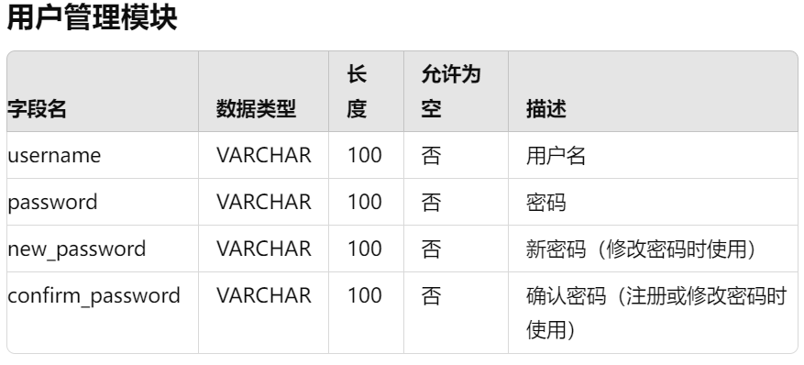
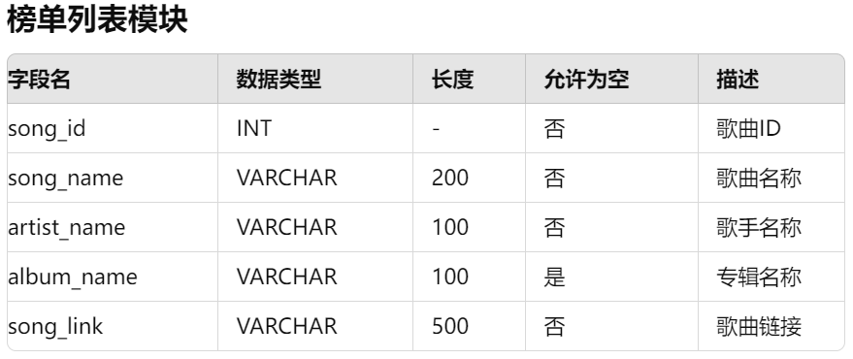
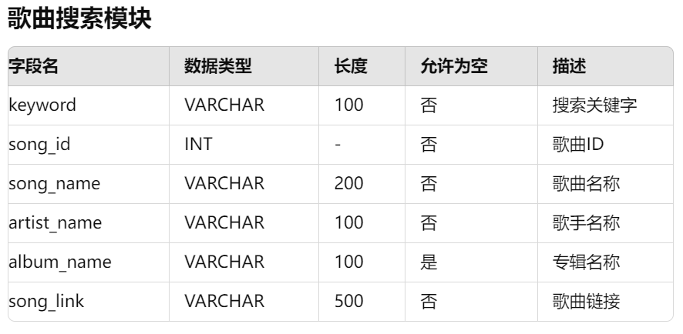
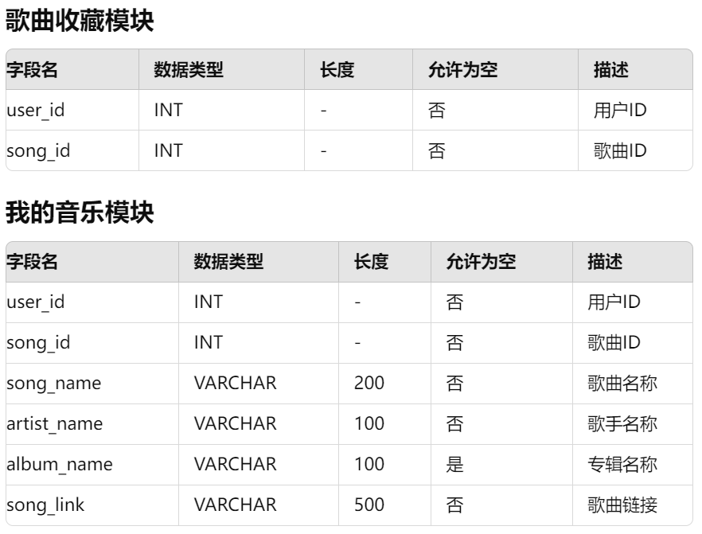
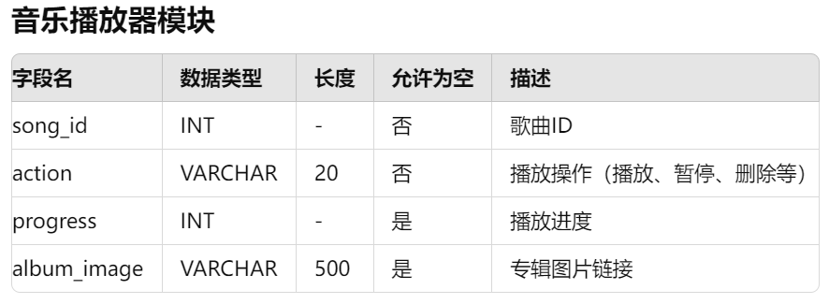

3.3.2 E-R关系图

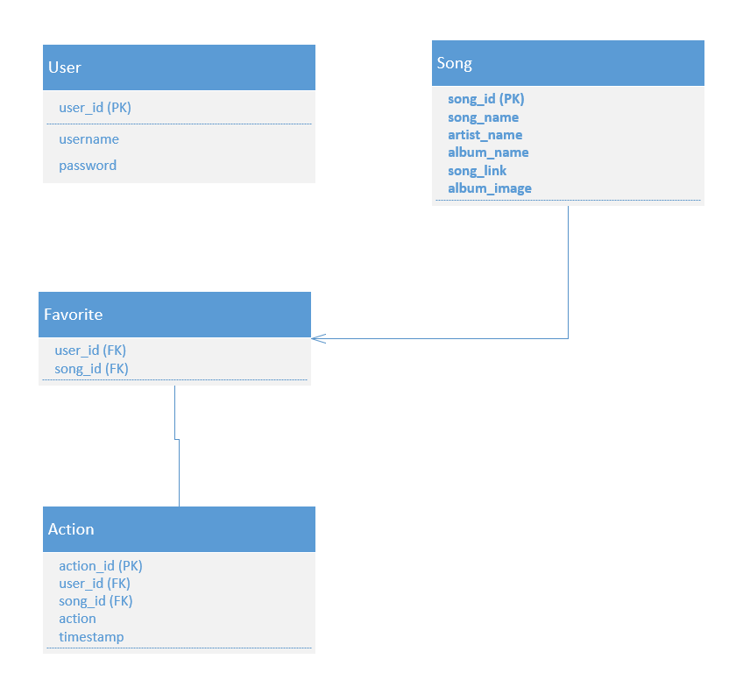

4 Requirements Classification 需求分级
Requirement ID  需求ID | Requirement Name  需求名称 | Classification  需求分级
01 | 用户管理模块 | A
02 | 榜单列表模块 | B
03 | 歌曲搜索模块 | B
04 | 歌曲收藏模块 | B
05 | 我的音乐模块 | A
06 | 音乐播放器模块 | A

重要性分类如下：
A. 必须的 绝对基本的特性；如果不包含，产品就会被取消。
B. 重要的 不是基本的特性，但这些特性会影响产品的生存能力。
C. 最好有的 期望的特性；但省略一个或多个这样的特性不会影响产品的生存能力。

